Приложение 4

Типы учебных занятий

Изучение и усвоение нового материала (лекции, объяснение, демонстрация и т.д.);
Закрепление и совершенствование знаний, умений и навыков (повторение, обобщение, упражнения, решение задач, лабораторные работы и др.);
Обобщение знаний, умений и навыков (самостоятельные работы, семинары, дискуссии, конференции, аукционы, представления и др.);
Комбинированное (учебное занятие со всеми элементами процесса обучения);
Контрольное (итоговое).

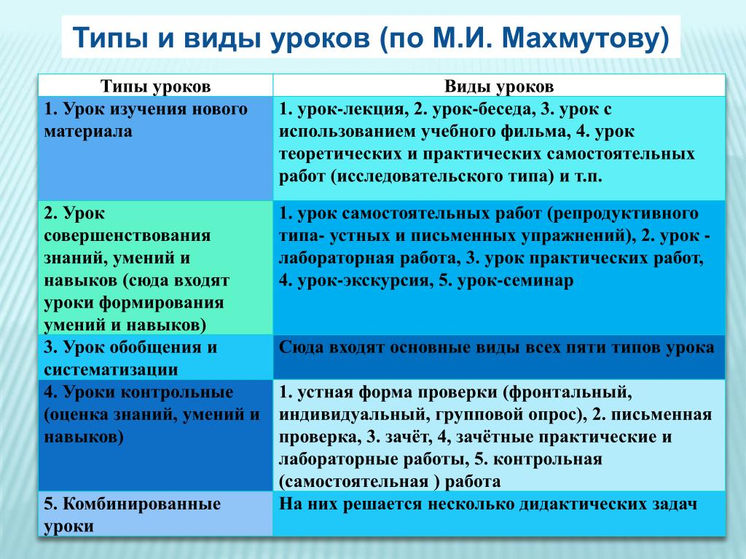

К каждому типу учебного занятия предъявляются специфические требования, но существуют и общие требования.

